การบันทึกรายการในระบบ GFMIS ในปีงบประมาณ พ.ศ.2557 โดยใช้งบประมาณปี พ.ศ.2556 ไปพลางก่อน

เนื่องจาก พ.ร.บ.งบประมาณรายจ่ายประจำปีงบประมาณ พ.ศ.2557 ยังไม่ประกาศใช้ ดังนั้น เพื่อให้เป็นไปตามหลักเกณฑ์ที่สำนักงบประมาณกำหนด จึงขอให้ส่วนราชการบันทึกรายการในระบบ GFMIS โดยระบุรายละเอียดที่เกี่ยวข้องดังนี้
1. ปีบัญชี - การระบุปีบัญชีของปีงบประมาณ พ.ศ.2556 ไปพลางก่อน ขอให้ส่วนราชการระบุปีบัญชีเป็น 2014
2. แหล่งของเงิน - ขอให้ส่วนราชการระบุแหล่งของเงินเป็น 57XXXXX รายละเอียดดังนี้
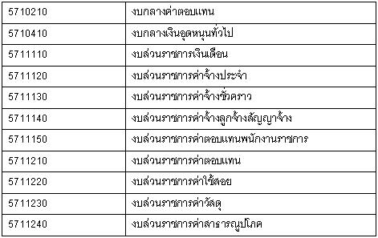
3. รหัสงบประมาณ-ขอให้ส่วนราชการใช้รหัสงบประมาณสำหรับปีงบประมาณ พ.ศ. 2556 ตามเดิม
4. รหัสกิจกรรมหลัก – ขอให้ส่วนราชการใช้รหัสกิจกรรมสำหรับปีงบประมาณ พ.ศ.2556 ตามเดิม

